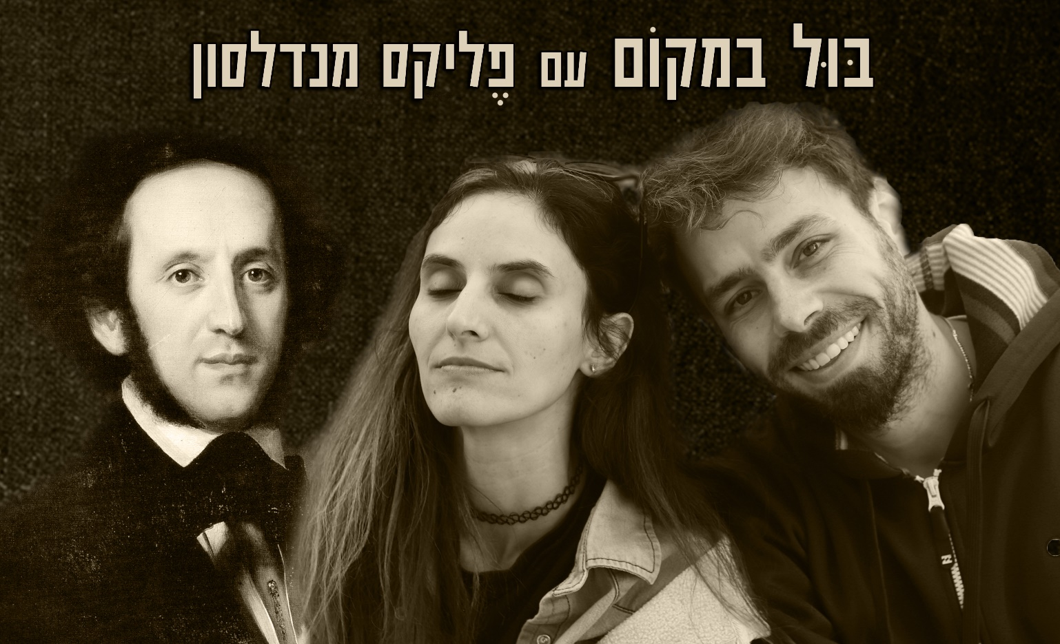

רועי הוא המורה לפסנתר של הבנות שלי, יום אחד לפני השיעור קשקשנו במטבח ועלה לנו רעיון להקליט שיר שבדיוק כתבתי, התחלנו לעבוד יחד והיה חיבור ממש טוב ונעים ותוך כדי זה גם התחילו להגיע שירים חדשים.
מה הקשר שלנו למנדלסון?
בשנת 1829 פליקס מנדלסון , גרמני חמוד בן 20 החל להלחין סדרת יצירות קצרות לפסנתר וקרא להן "שירים ללא מילים" " Wrote ohne Lieder
200 שנים אחרי זה - העברתי ברימון (בית ספר למוזיקה) סדנה לכתיבת שירים. לכל מפגש הגעתי עם רעיון למשימה שתעורר השראה לכתיבת שיר, אחת המשימות היתה לכתוב שיר בהשראת יצירה קלאסית. מכיוון שאני גם אוהבת לכתוב לפי משימות ניסיתי את זה.
נכנסתי ליוטיוב וקפץ לי Op. 67 No.2 התאהבתי ישר, זה היה כל כך יפה מזמין לכתוב לזה מילים... זה הרגיש כמו למצוא אוצר.
מהנקודה הזאת, כל פעם שרועי בא לעשות שיעור עם הבנות עבדנו גם על שיר חדש של פליקס וככה נוצר האלבום הזה "בול במקום עם מנדלסון – שירים עם מילים" – או בקיצור מנדלסונגז.
בּוּל בַּמָּקוֹם הם סיון קנצוקר ורועי כהן
רועי – מנגן יצירות של מנדלסון כבר מגיל 10. וגם מוזיקאי, פסנתרן ויוצר .
סיון – מוזיקאית, עורכת וידאו, כותבת וגם מכינה אוכל שהילדים לא תמיד אוהבים .
פליקס- מלחין, מנצח ונגן עוגב מהתקופה הרומנטית שאהב גם לצייר וכתב יומן מגיל 15 ועד מותו.
הנה אנחנו ביוטיוב ובספוטיפיי אפשר גם לדבר בכיף: סיון 052-6355854 cvanyihye@gmail.com

